ŠAKIŲ RAJONO SAVIVALDYBĖS JAUNIMO KŪRYBOS IR SPORTO CENTRAS
Biudžetinė įstaiga, V. Kudirkos g. 64, LT-71124, tel. (8345) 60187, el. p. jksc@takas.lt Duomenys kaupiami ir saugomi Juridinių asmenų registre, kodas 190824054, PVM mokėtojo kodas LT100006169918

2017 02 14
Šakių rajono bendrojo ugdymo mokyklų 2004 m. gimimo ir jaunesnių moksleivių „DRĄSŪS, STIPRŪS, VIKRŪS“ estafečių varžybų rezultatai
Data: 2017 02 13
Vieta: Šakių Varpo mokykla
Organizatorius: Šakių JKSC
Varžybų dalyviai: Šakių rajono bendrojo ugdymo mokyklų 2004 m. gimimo ir jaunesnių mokinių komandos. Vienos komandos sudėtis – 6 mergaitės, 6 berniukai, 2 atsarginiai (1 mergaitė ir 1 berniukas) ir 1 mokytojas.
Apdovanojimai: komandos, užėmusios prizines vietas apdovanojamos taurėmis, o komandų nariai – medaliais.

Šakių rajono bendrojo ugdymo mokyklų moksleivių „DRĄSŪS, STIPRŪS, VIKRŪS“ estafečių varžybų rezultatai:
Eil. Nr. | Mokykla | Kamuolio varymas apie kliūtis | Šuoliukai per suoliukai | Šuoliukai su kamuoliu | Grindų riedulio „slalomas“ | Futbolo slalomas | Greičio estafetė | Snaiperiai |  | Viso taškų | Užimta vieta
 |  | Laikas Vieta | Laikas Vieta | Laikas Vieta | Laikas Vieta | Laikas Vieta | Laikas Vieta | Laikas Taškai | Vieta
1. | Šakių Varpo mokykla | 3,10 II | 1,54 I | 2,06 I | 2,40 II | 2,42 II | 0,59 I | 3,08 11 | III | 12 | II
2. | Sintautų pagrindinė mokykla | 3,36 III | 2,06 III | 2,24 III | 3,13 III | 3,10 III | 1,06 III | 4,39 12 | II | 20 | III
3. | Plokščių mokykla-daugiafunkcis centras | 4,03 IV | 2,15 IV | 2,26 IV | 3,29 IV | 3,40 IV | 1,07 IV | 4,43 11 | IV | 28 | IV
4. | Gelgaudiškio pagrindinė mokykla | 3,02 I | 1,59 II | 2,09 II | 2,28 I | 2,17 I | 1,01 II | 3,28 12 | I | 10 | I

Varžybų vyr. teisėjas: V. Petkūnas

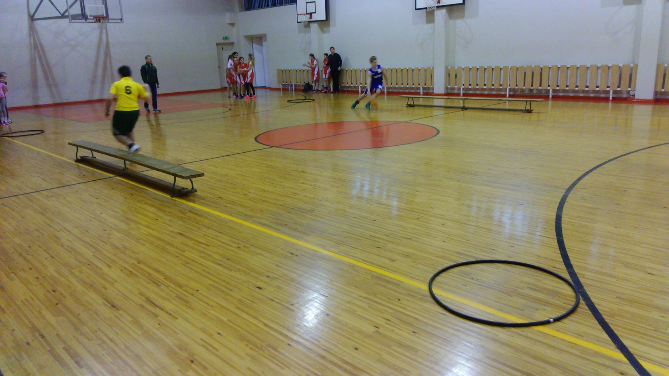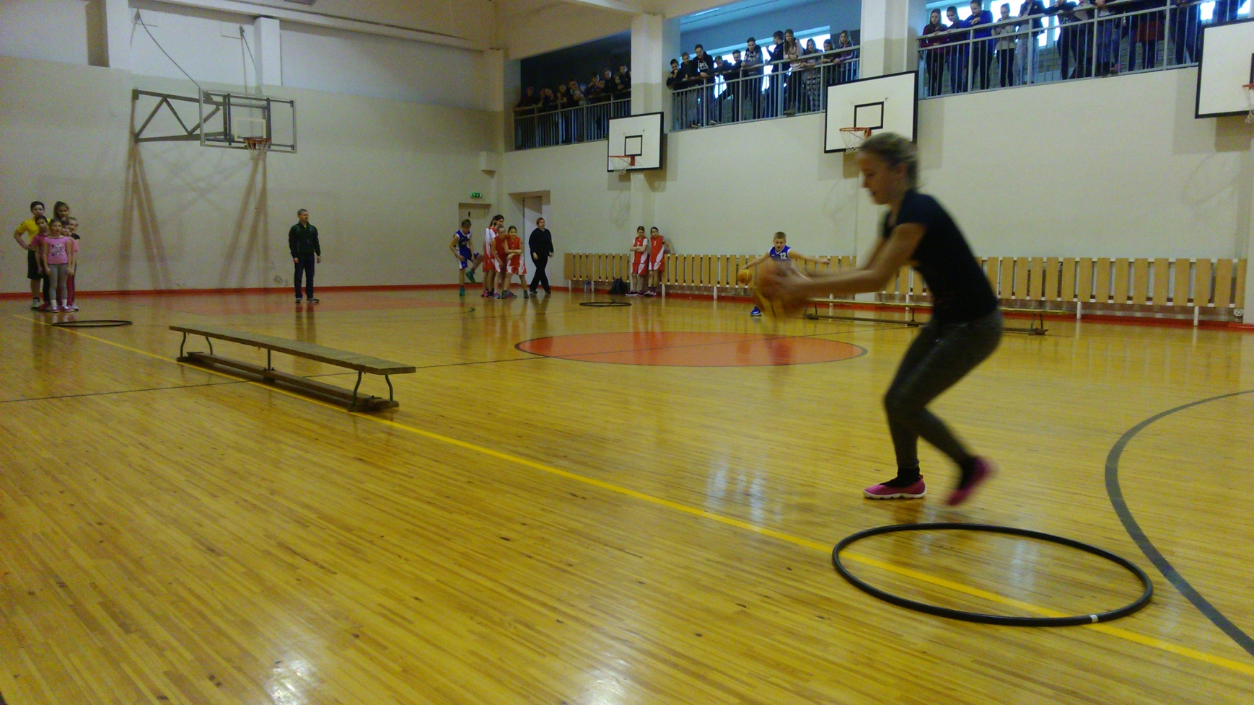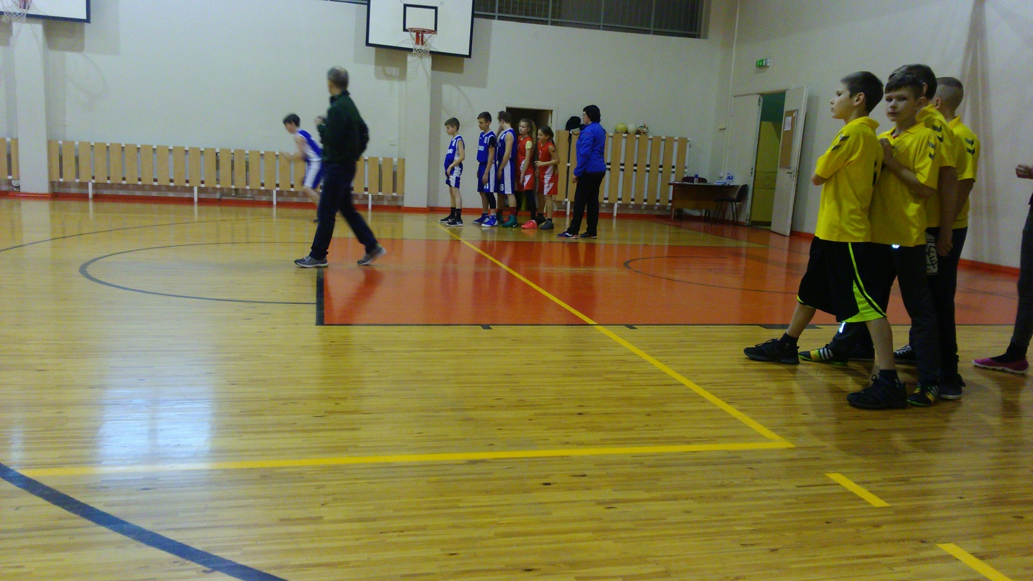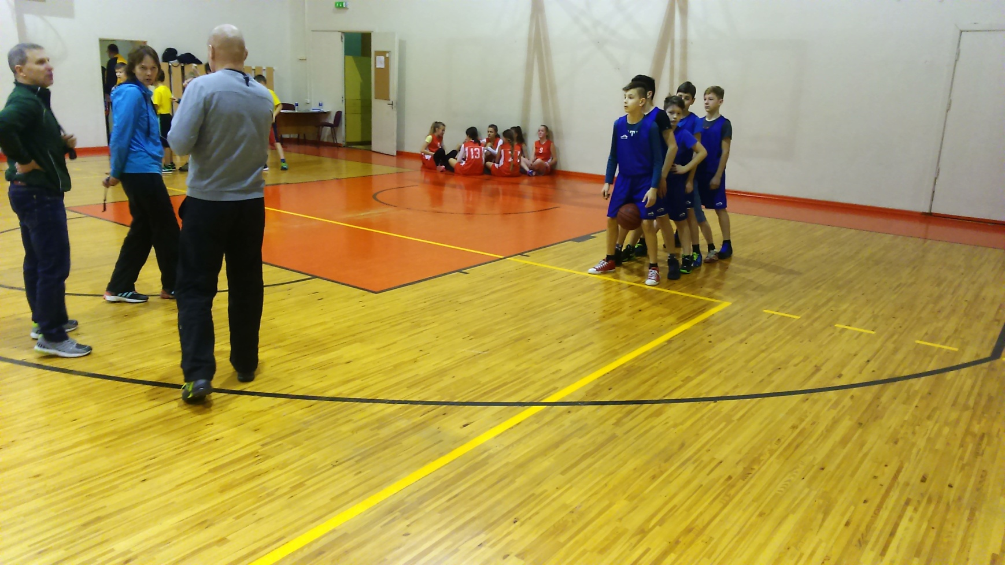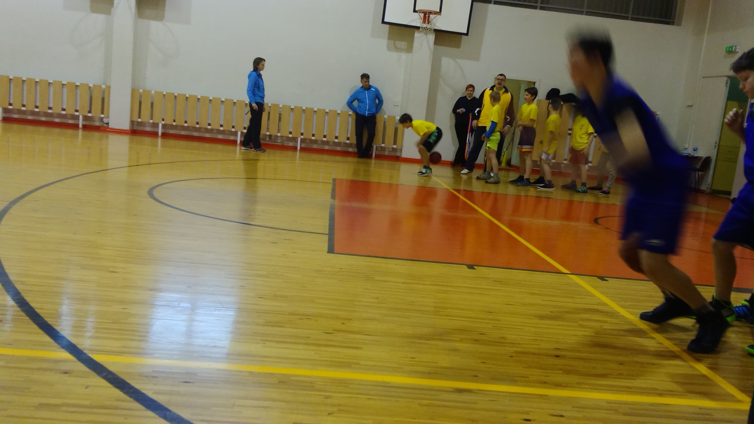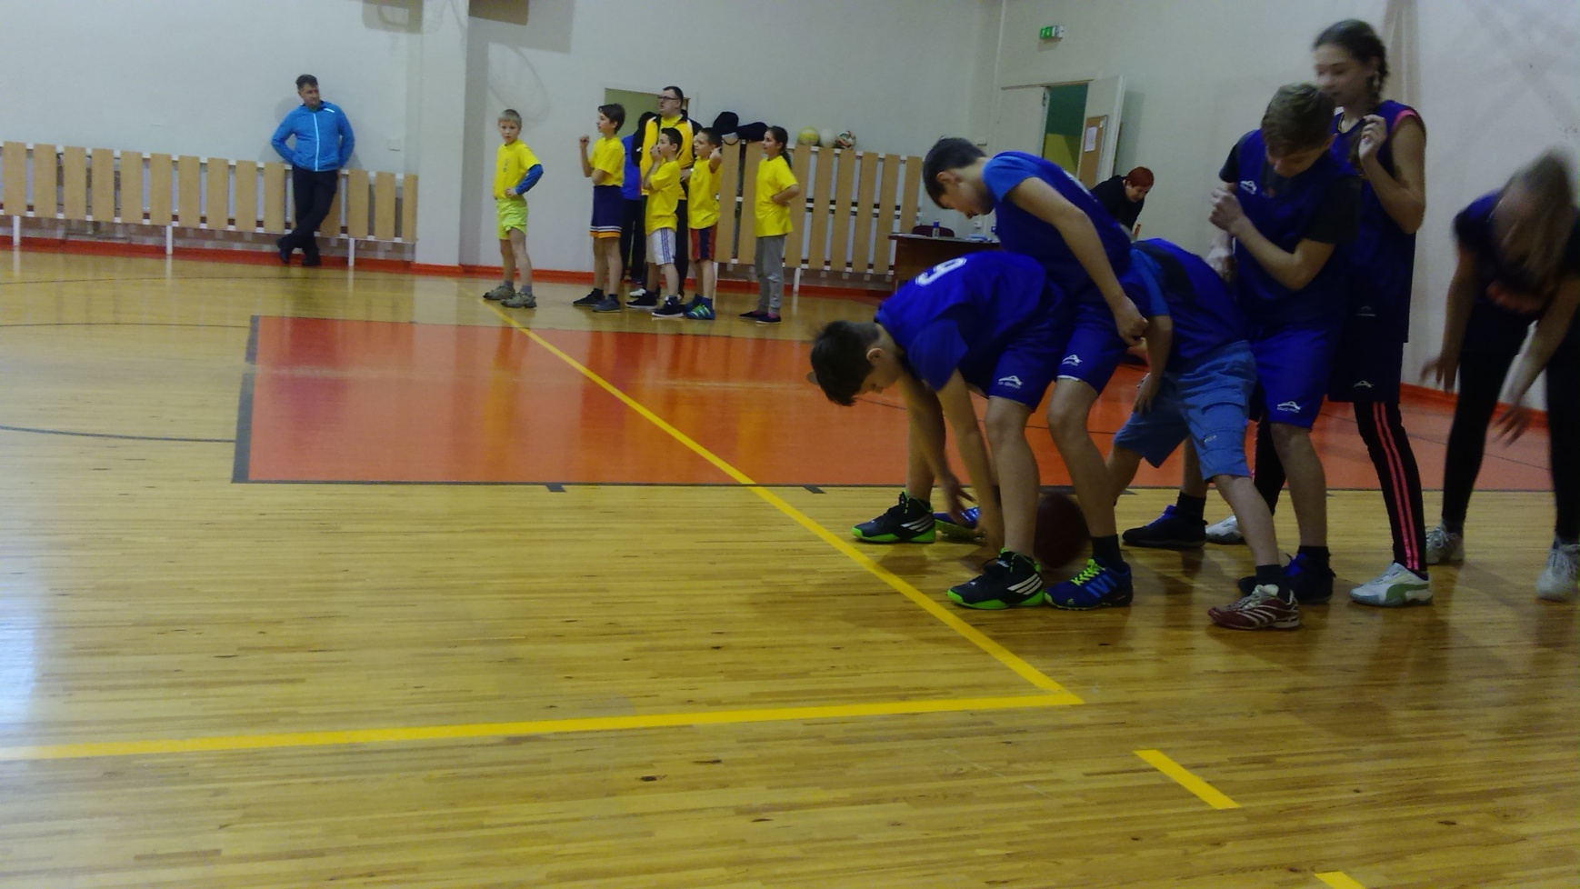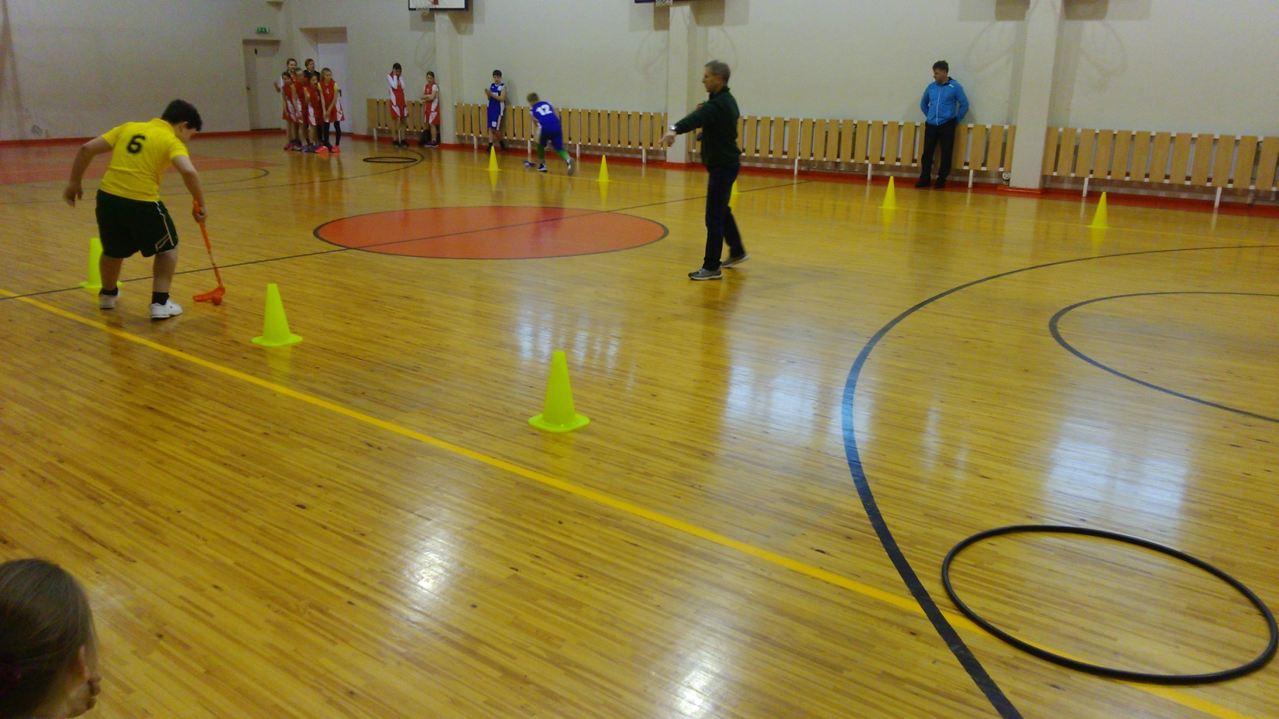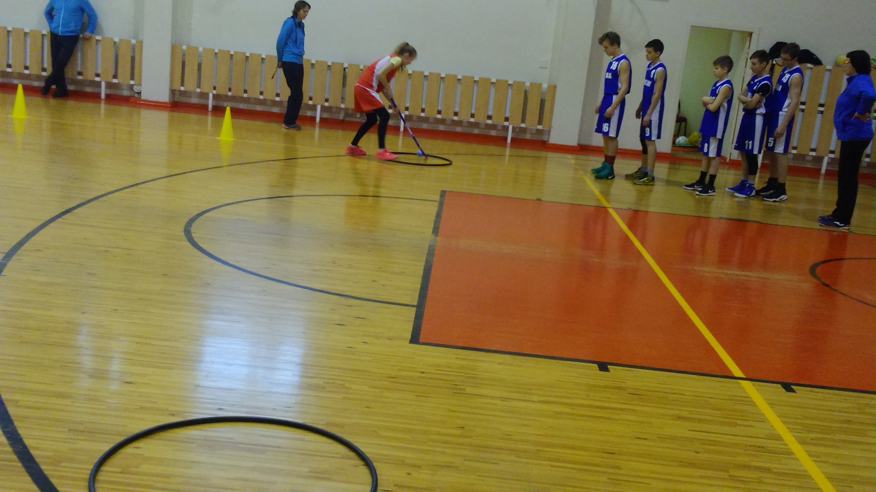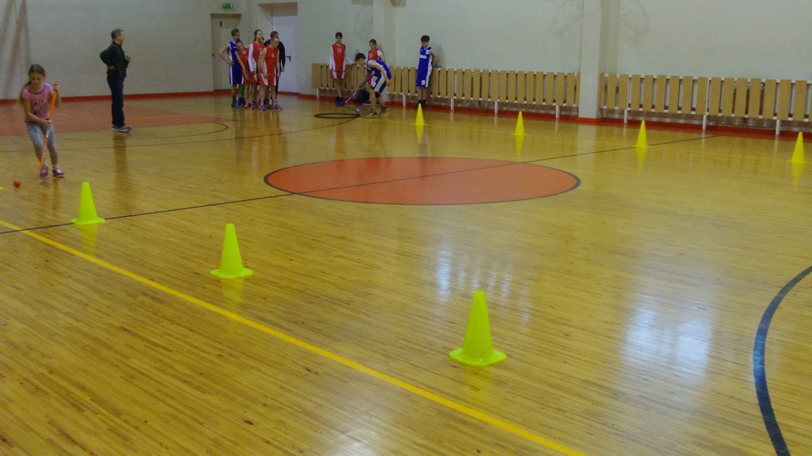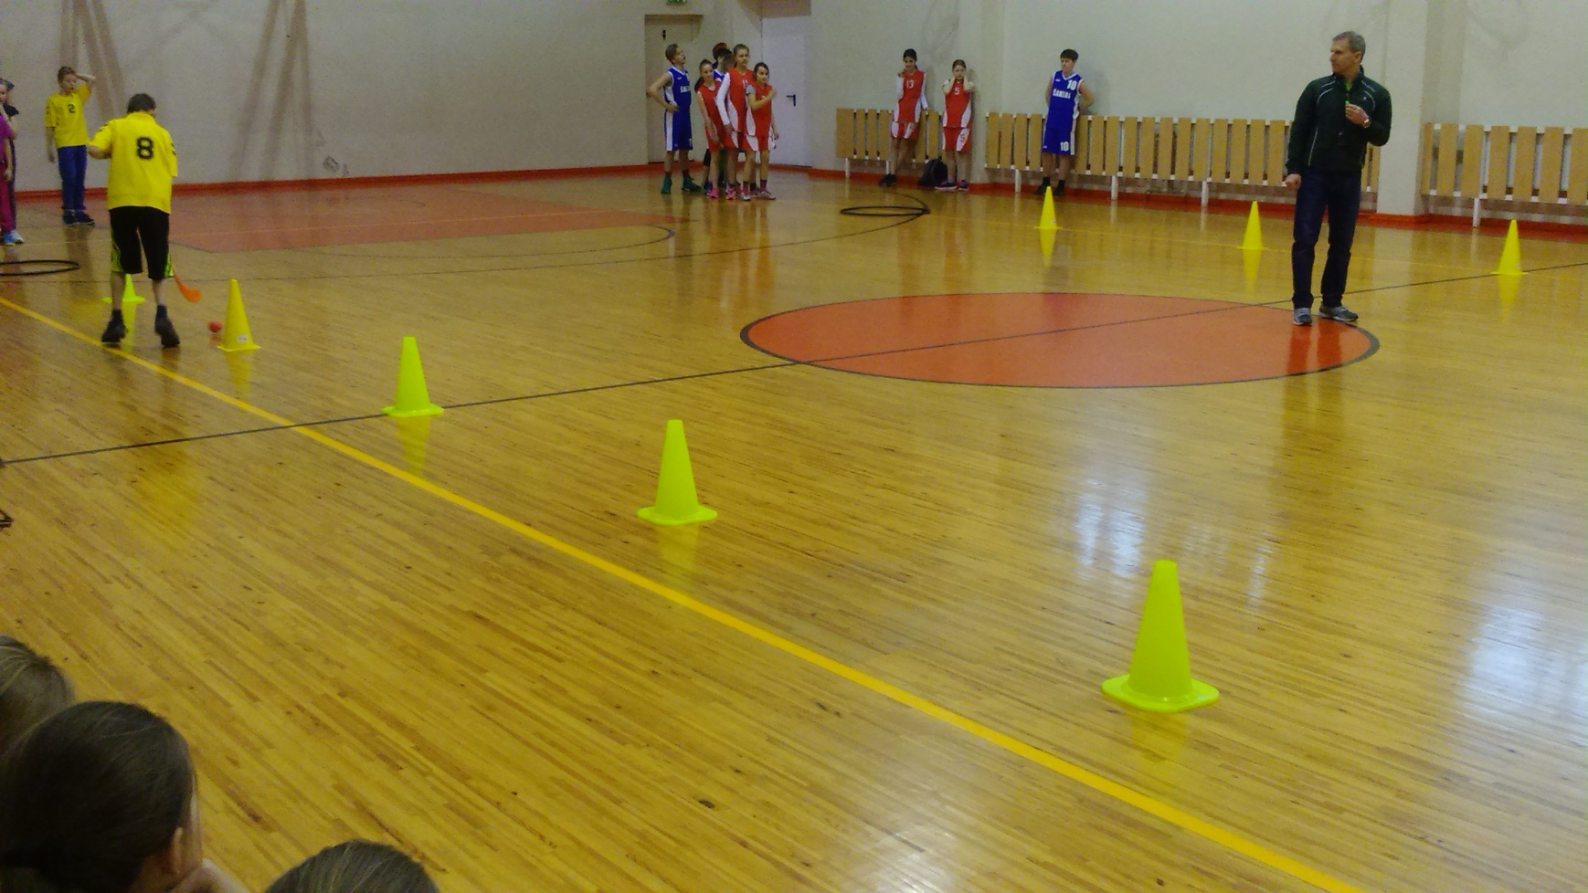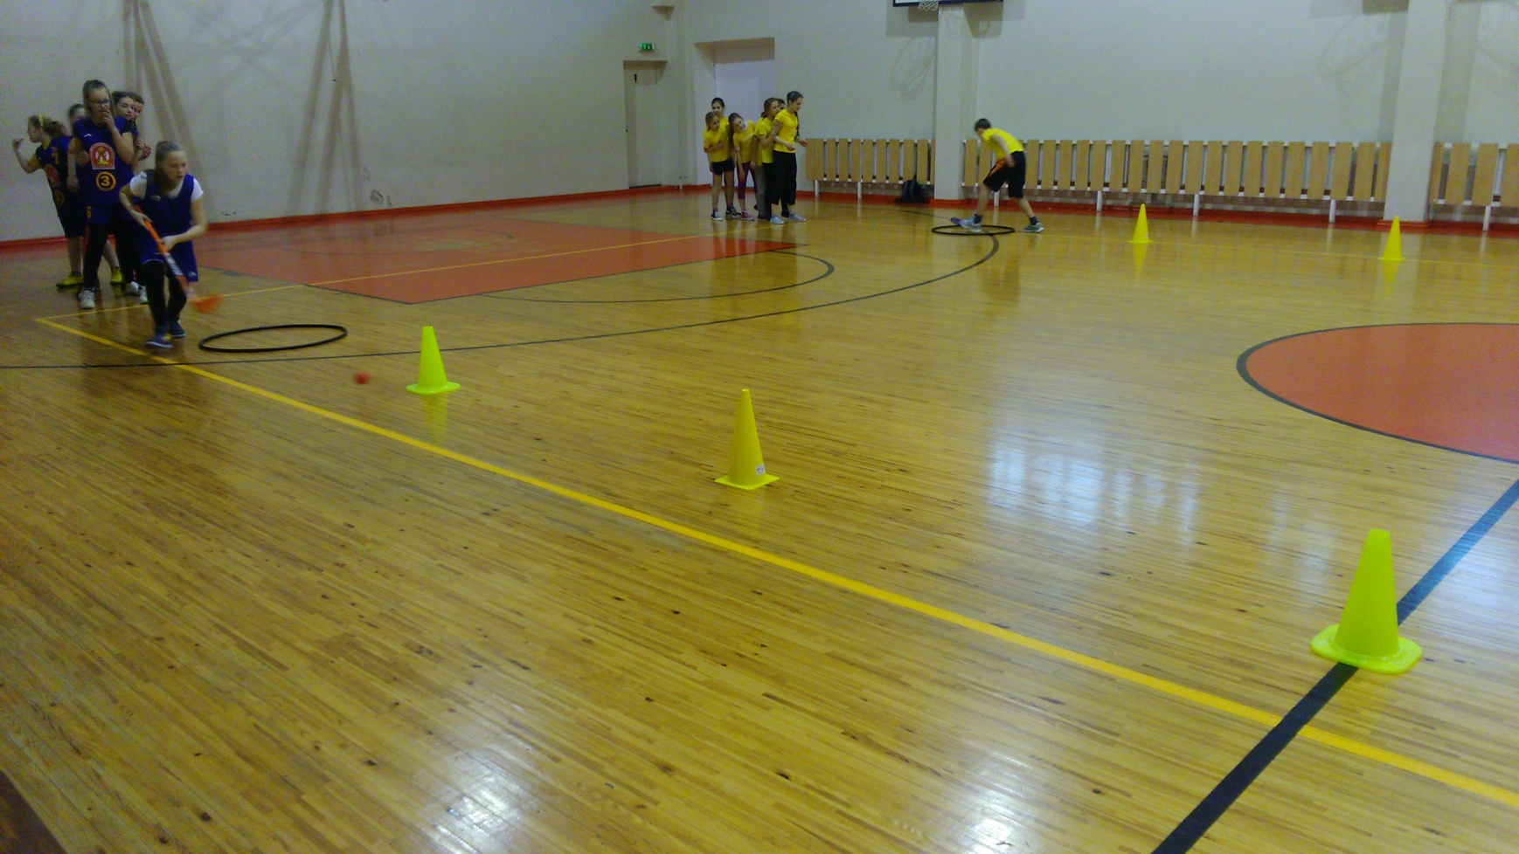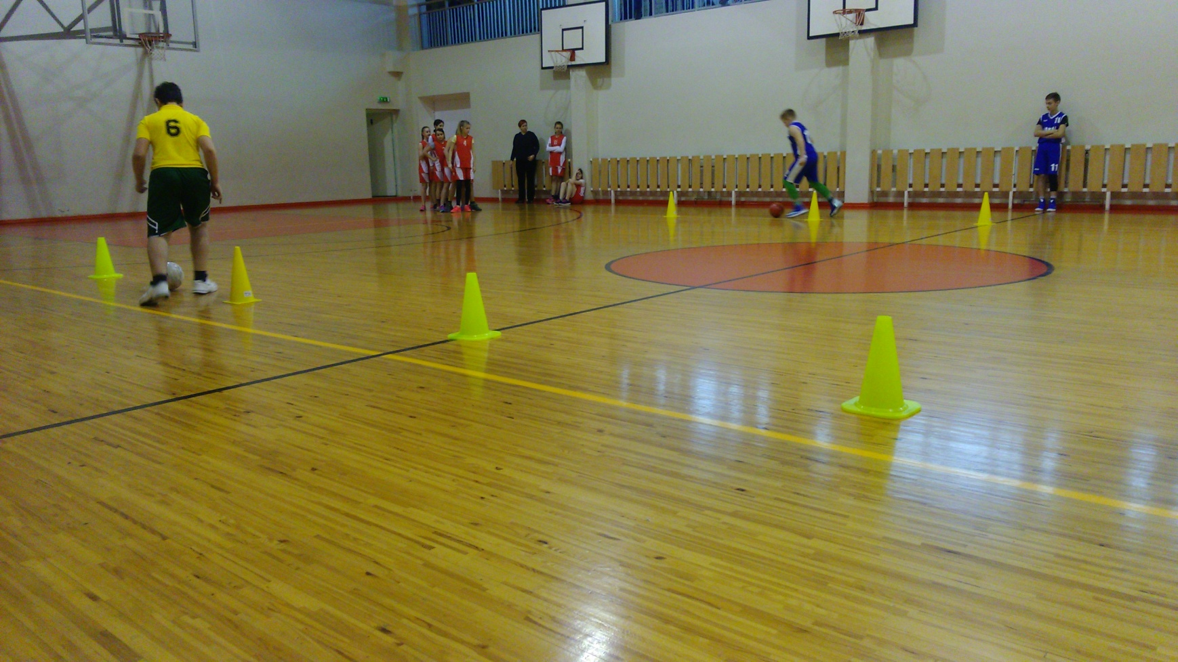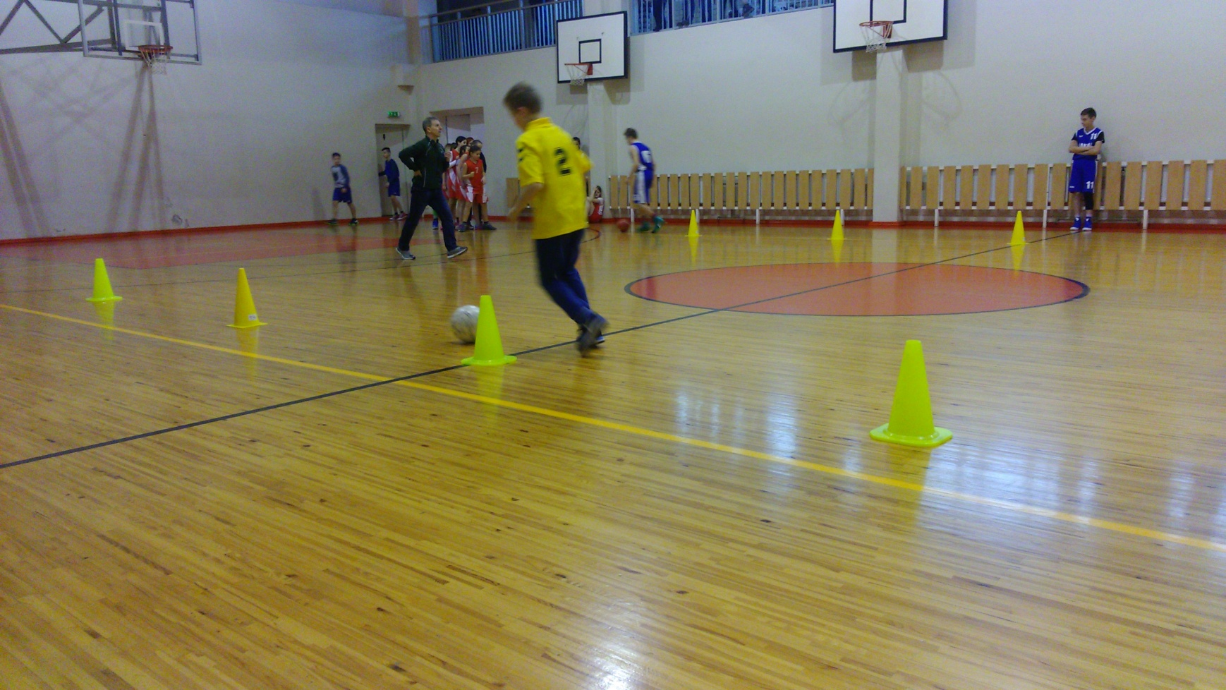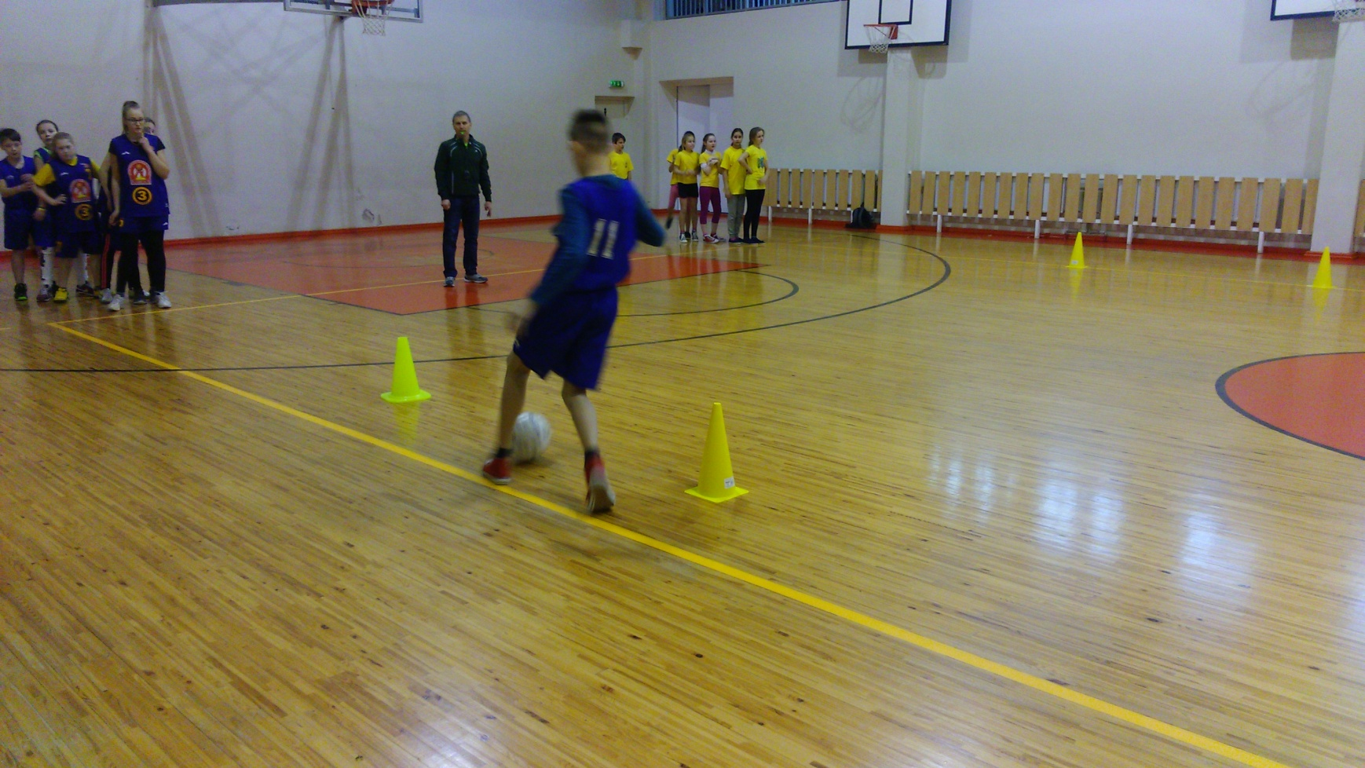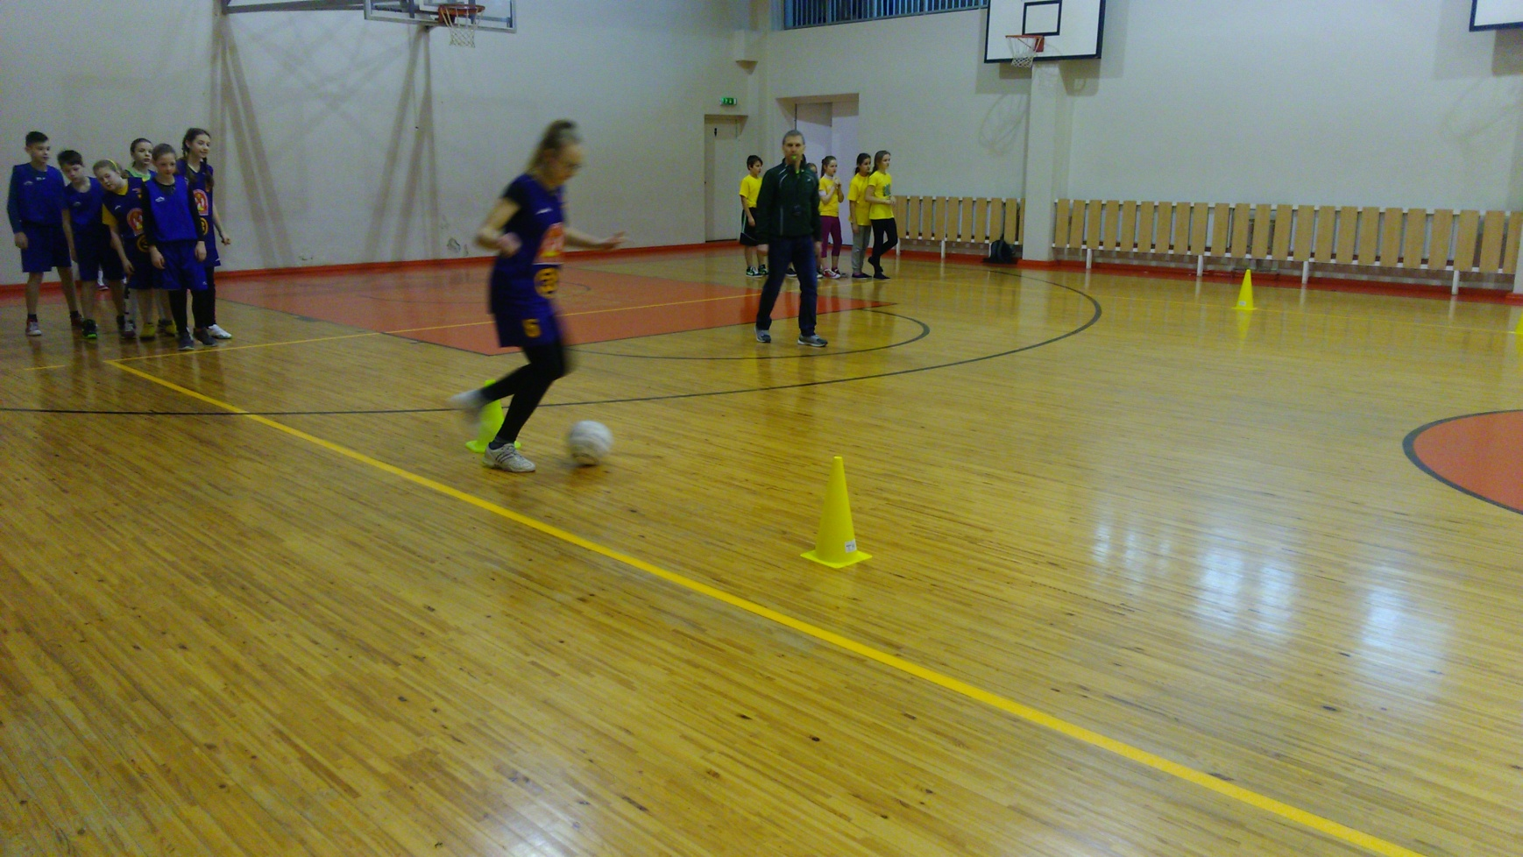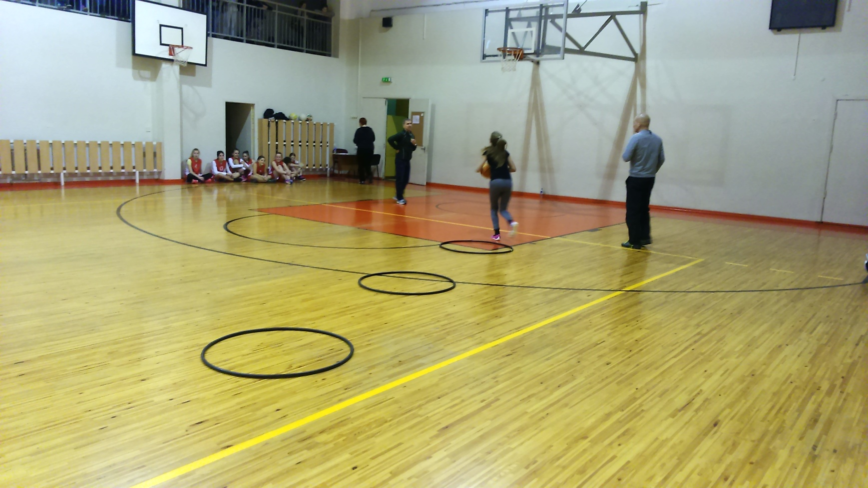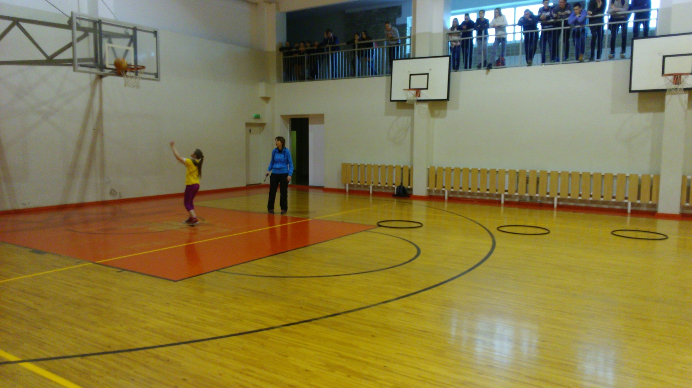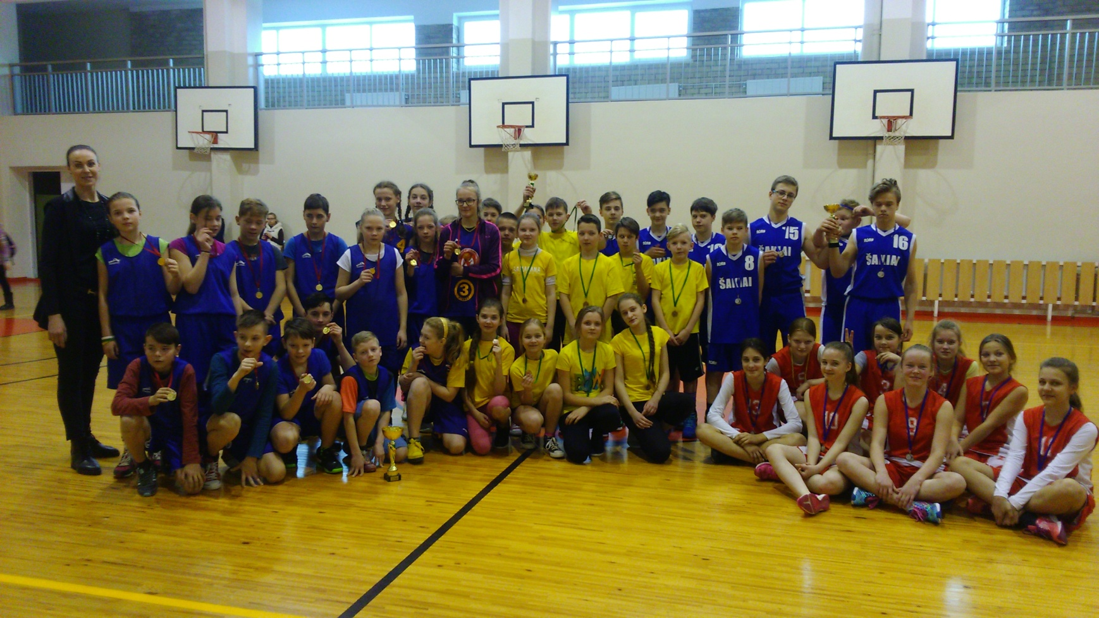
Parengė:
Rima Mozūraitienė
Šakių rajono Jaunimo kūrybos ir sporto centro
direktoriaus pavaduotoja moksleivių sportui
el.paštas: rima.mozuraitiene23@gmail.com
tel.: (8 345) 60187, 8-624-78553

